国内第一台电子电脑两用
MC-700型无线抢答器
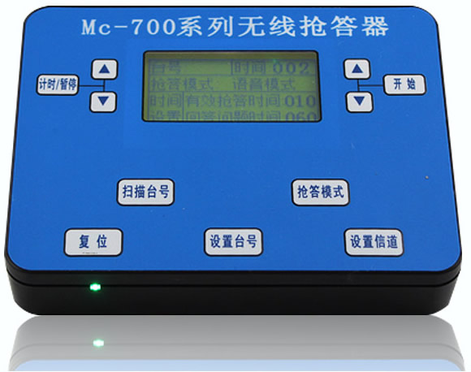
MC-700是国内首创电子电脑两用无线抢答器，带有鹰眼挑战功能的无线抢答器，可以将所有选手抢答时间同步显示出来，保证数据不丢失。软件带有计分功能，可将分数实时显示在现场大屏幕上。四种抢答模式满足各类大赛所需。抢答盒三种颜色代表三种抢答状态。
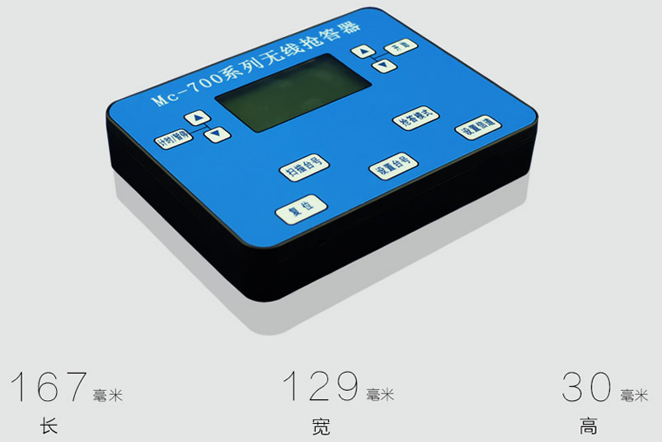
MC-700型无线抢答器
使用组合图
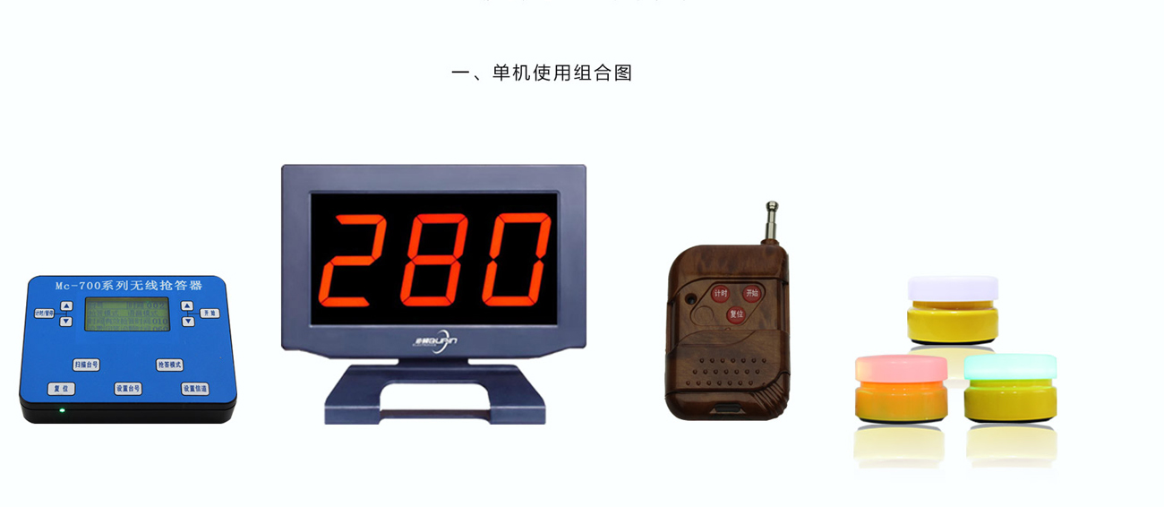
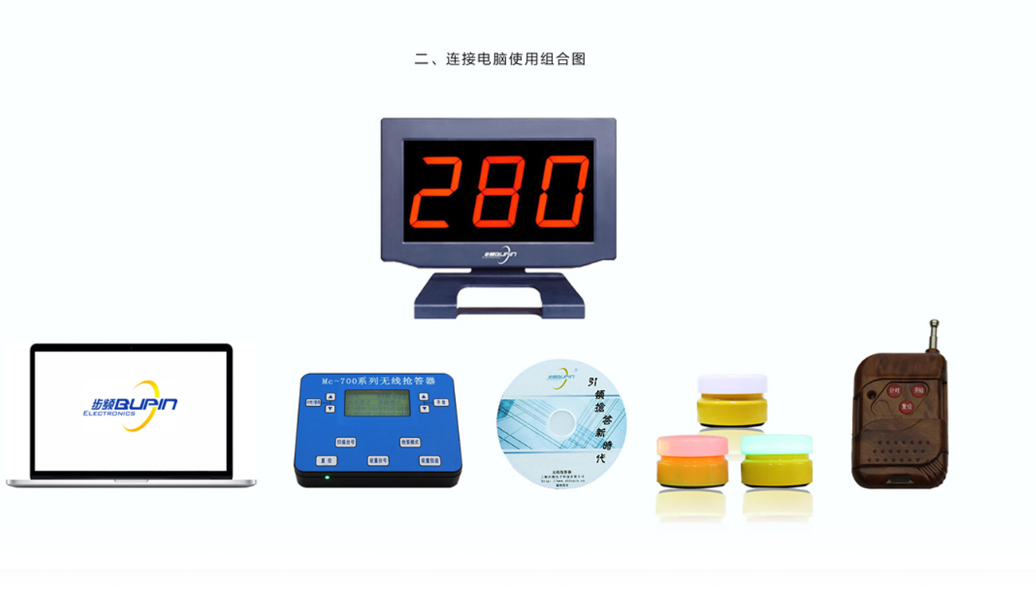

MC-700型无线抢答器
产品介绍
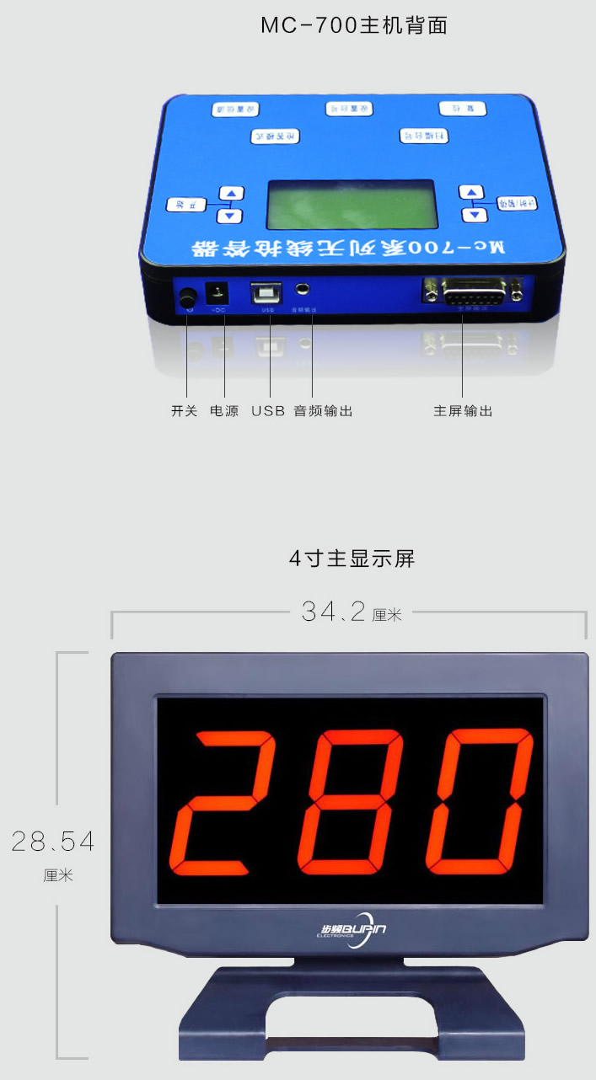
MC-700型无线抢答器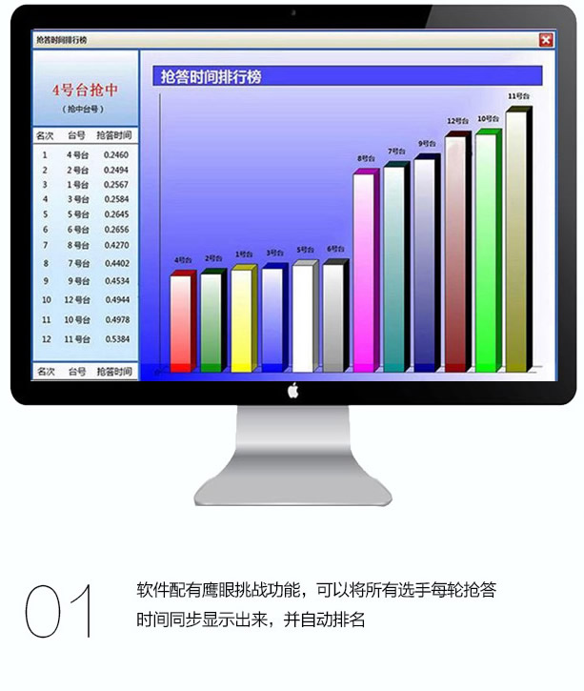
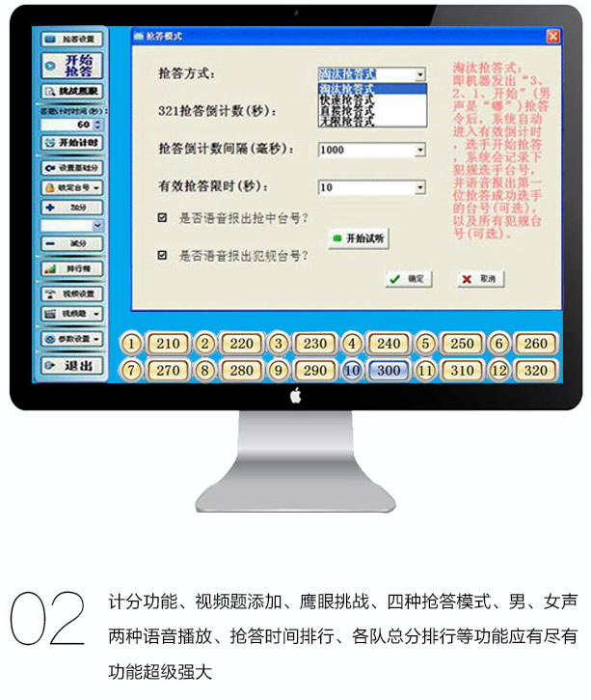
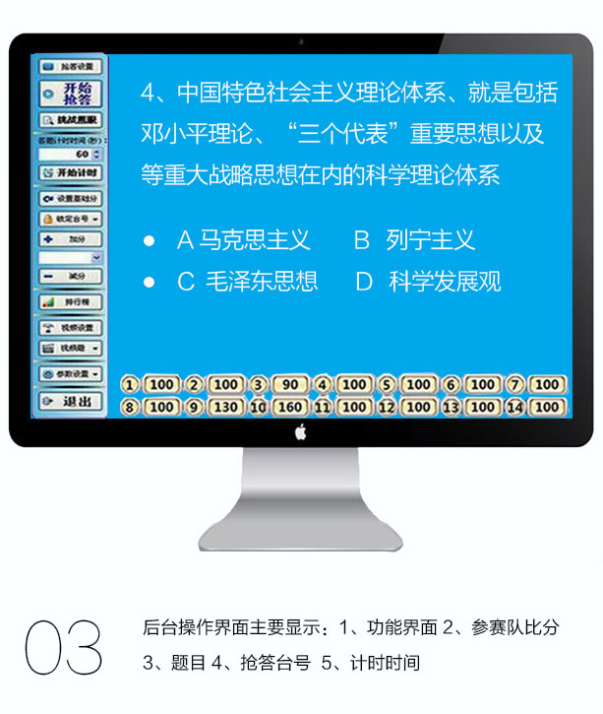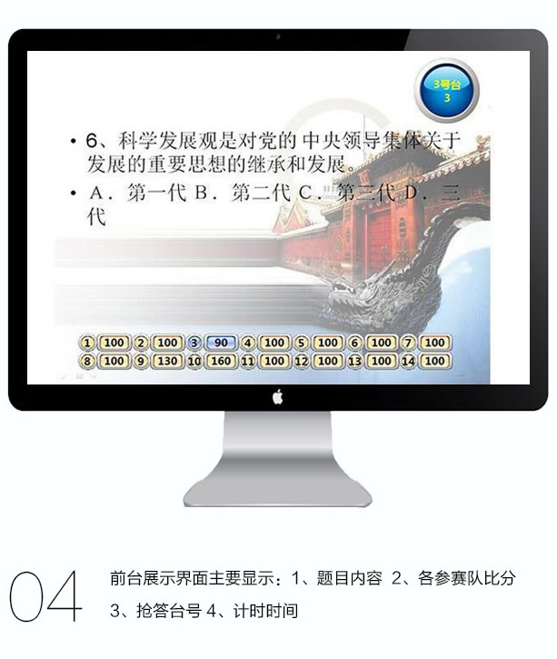

MC-700型无线抢答器
精美配件
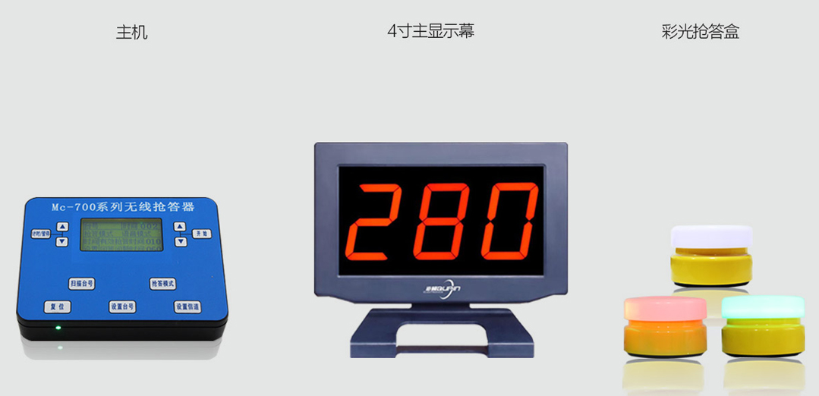
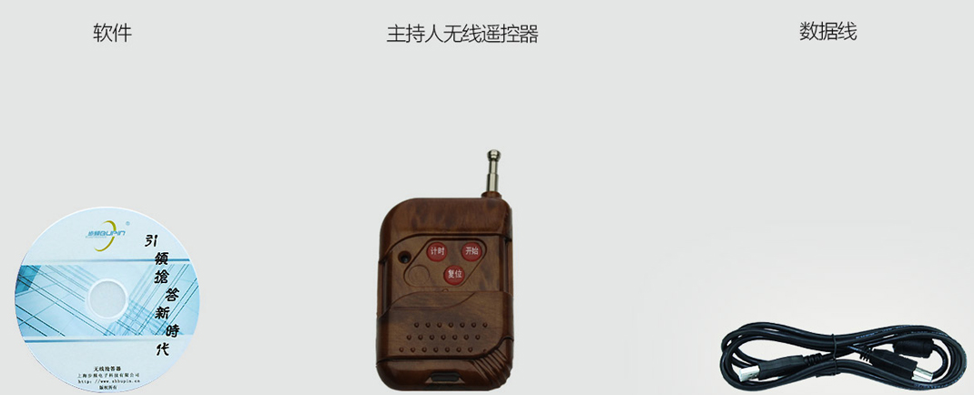

品名/组数 | 6组 | 8组 | 10组 | 12组 | 14组 | 16组 | 18组 | 20组 | 22组 | 24组
主机 | 1台 | 1台 | 1台 | 1台 | 1台 | 1台 | 1台 | 1台 | 1台 | 1台
主显示屏 | 1个 | 1个 | 1个 | 1个 | 1个 | 1个 | 1个 | 1个 | 1个 | 1个
抢答盒 | 6个 | 8个 | 10个 | 12个 | 14个 | 16个 | 18个 | 20个 | 22个 | 24个
数据线 | 1条 | 1条 | 1条 | 1条 | 1条 | 1条 | 1条 | 1条 | 1条 | 1条
软件 | 1张 | 1张 | 1张 | 1张 | 1张 | 1张 | 1张 | 1张 | 1张 | 1张
价格 | 2800元 | 3200元 | 3600元 | 4000元 | 4400元 | 4800元 | 5200元 | 5600元 | 6000元 | 6400元

第三章 软件操作图片
- 抢答参数设置

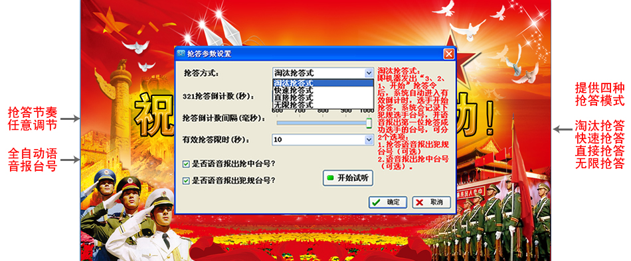

二、后台操作界面
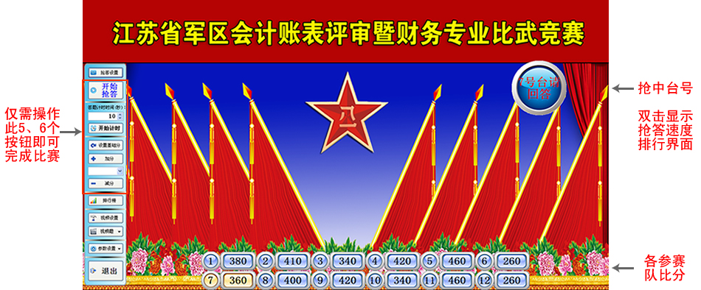
- 抢答速度排行界面
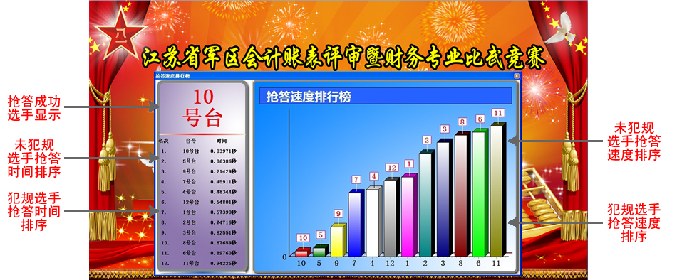

四、比分排行界面

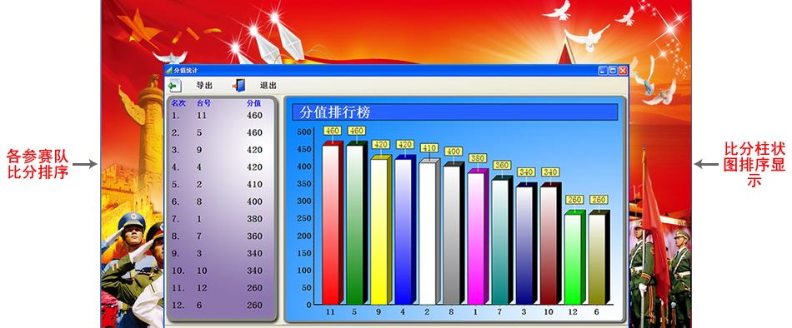

70型无线抢答器
